PEDIDO DE PROVIDÊNCIAS Nº 1/2018

Limpeza do passeio público na Rua Vereador Adão Rodrigues de Oliveira, na esquina da Rua Miranda, no Bairro Rondônia.

Solicita-se, após os trâmites regimentais, que seja enviada cópia da presente proposição ao Poder Executivo, para que realize as seguintes providências:
Os moradores das proximidades se queixam do abandono do passeio público, que encontra-se cheio de lixo e entulhos, obstruindo a passagem, fazendo com que em alguns trechos os pedestres precisem caminhar na via, tornando-se perigoso, além de que, o local apresenta condições extremamente insalubres;
É importante e urgente que seja feita a limpeza do passeio público na Rua Vereador Adão Rodrigues de Oliveira, na esquina da Rua Miranda, no Bairro Rondônia, para o bem estar e segurança daquela comunidade.
Seguem fotos do local:
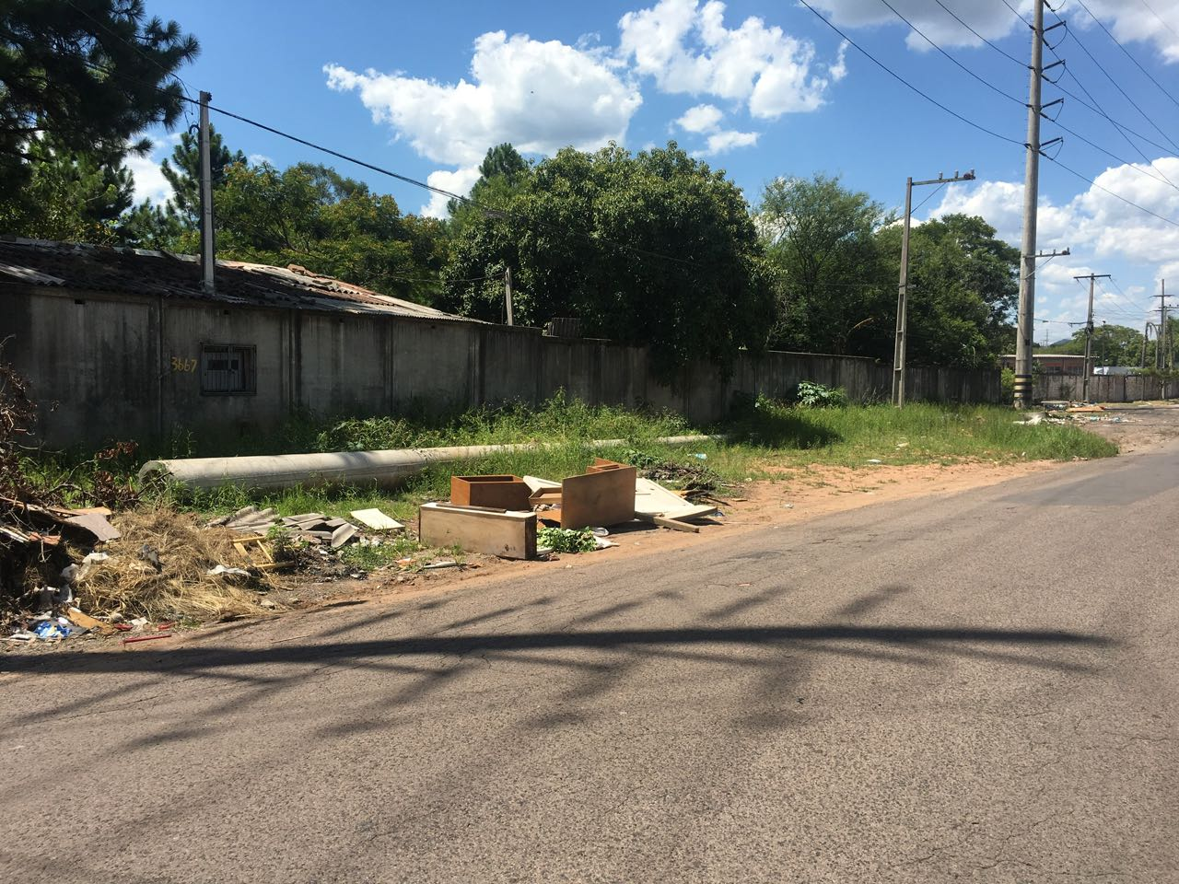

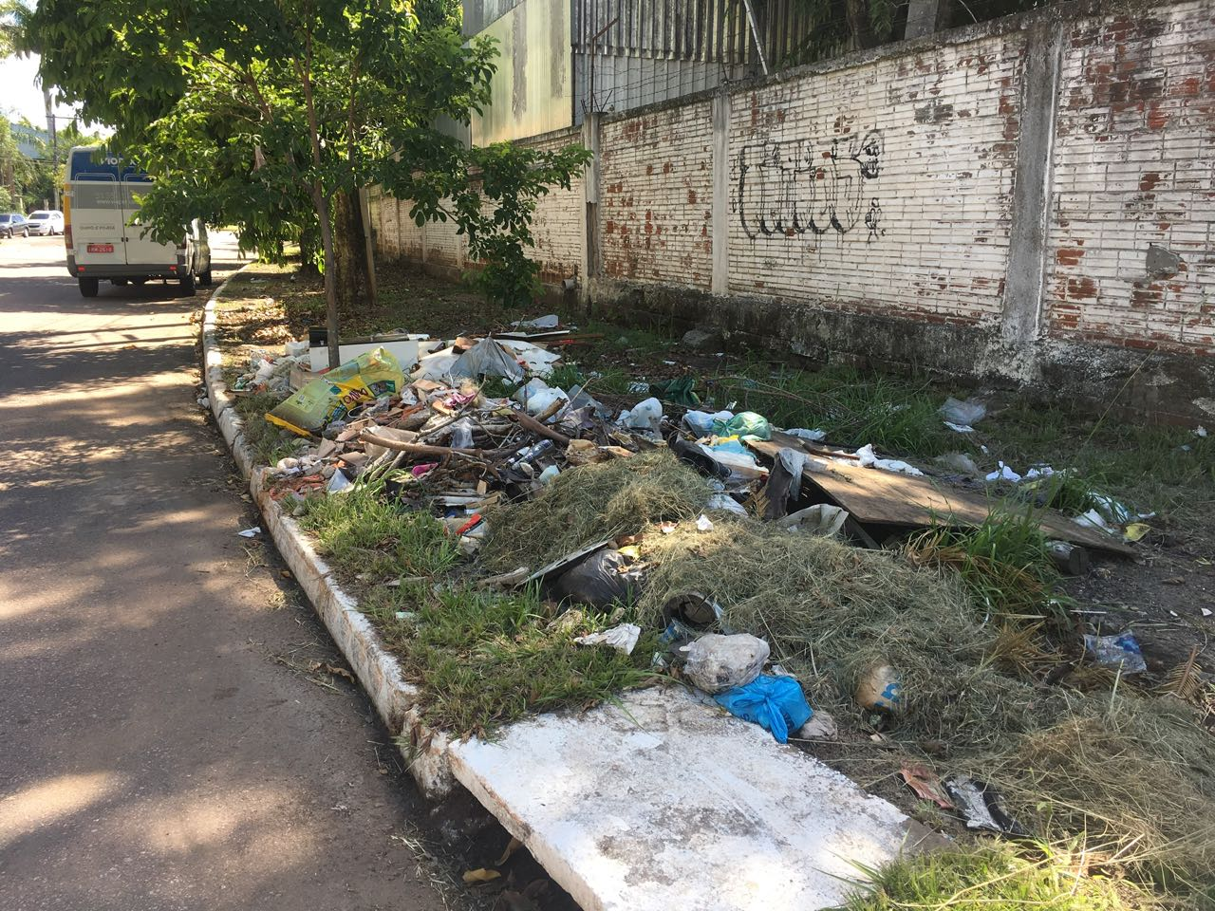

Novo Hamburgo, 19 de janeiro de 2018.

Vereador Raul Cassel

